**Φύλλο Εργασίας 12  
Από το Μαγνητισμό στον Ηλεκτρισμό - Μια Ηλεκτρική (ιδιο-)Γεννήτρια**

α. Παρατηρώ, Πληροφορούμαι, Ενδιαφέρομαι

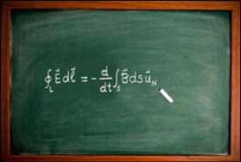(Και) Αυτή η μαθηματική εξίσωση διδάσκεται στο πανεπιστήμιο. Στο δημοτικό σχολείο την έχετε εκφράσει με λόγια, "από το μαγνητισμό στον ηλεκτρισμό". Έχετε μάλιστα κάνει και σχετικά πειράματα. Θα τη διδαχθείτε και εσείς, πολύ αργότερα, έτσι. Είναι και αυτό ένα παράδειγμα θέματος που διδάσκεται με διαφορετικούς τρόπους σε κάθε βαθμίδα εκπαίδευσης.

Σε αυτήν την περίεργη μαθηματική εξίσωση βασίζεται η λειτουργία πάρα πολλών συσκευών που έχουν συμβάλλει στη δημιουργία του σημερινού τεχνολογικού μας πολιτισμού.

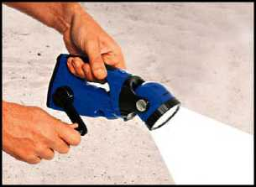Μία από αυτές τις συσκευές είναι και αυτή που φαίνεται στη διπλανή εικόνα.

Είναι ένας φακός που δε λειτουργεί με μπαταρίες αλλά με μια ηλεκτρική γεννήτρια.

Σχολίασε τα πλεονεκτήματα ή τα μειονεκτήματά αυτού του φακού σε σχέση με τους φακούς μπαταρίας.

β. Συζητώ, Αναρωτιέμαι, Υποθέτω

Συζήτησε με τους συμμαθητές σου για τον τρόπο λειτουργίας του των ηλεκτρικών γεννητριών και γράψε τις υποθέσεις σου.

γ. Ενεργώ, Πειραματίζομαι

Συγκέντρωσε τα απαραίτητα υλικά και όργανα, κατασκεύασε μια απλή ηλεκτρική γεννήτρια ακολουθώντας τις οδηγίες και πειραματίσου:

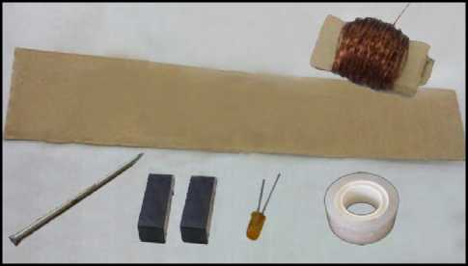Υλικά:

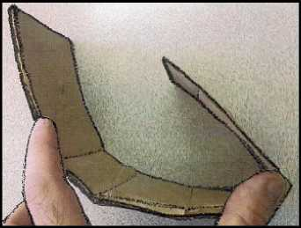μονωμένο χάλκινο καλώδιο (περίπου 100 μέτρα), δύο παραλληλόγραμμοι μαγνήτες, μεγάλο καρφί ή βίδα, μικρής ισχύος λαμπάκι led, χαρτόνι, κολλητική ταινία

Ιδιοκατασκευή / Πείραμα

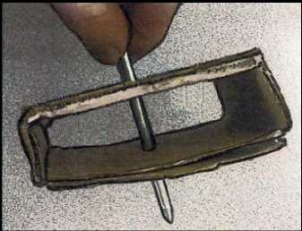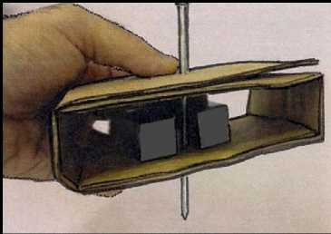Δίπλωσε το χαρτόνι όπως φαίνεται στη διπλανή εικόνα και πέρασε στο κέντρο του το καρφί, όπως στην παρακάτω εικόνα.

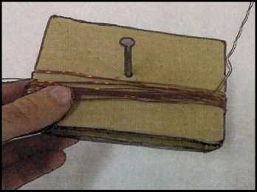Τοποθέτησε τους μαγνήτες δεξιά και αριστερά από το καρφί και στερέωσέ τους σε αυτό με την κολλητική ταινία, όπως στη διπλανή εικόνα.

Τύλιξε το χάλκινο σύρμα γύρω από το χαρτόνι πολλές φορές, όπως στη διπλανή εικόνα, για να σχηματιστεί πηνίο.

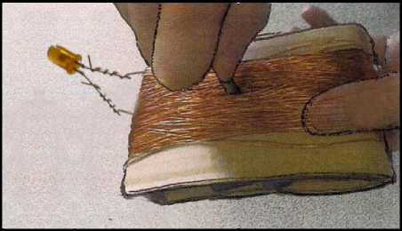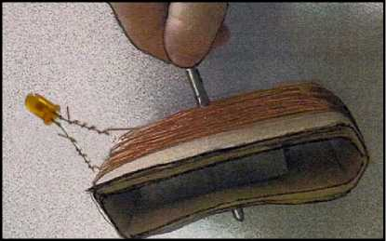

Ένωσε τα δυο άκρα του πηνίου στο λαμπάκι, όπως στη διπλανή εικόνα.

Περίστρεψε το καρφί κρατώντας το πηνίο, όπως στη διπλανή εικόνα και παρατηρώντας το LED.

Τι παρατηρείς, όταν περιστρέφεις αργά το καρφί;

Τι παρατηρείς, όταν περιστρέφεις γρήγορα το καρφί;

Σταμάτησε να περιστρέφεις το καρφί. Τι παρατηρείς;

δ. Συμπεραίνω, Καταγράφω

Γράψε τα συμπεράσματά σου για τον τρόπο λειτουργίας της ηλεκτρικής γεννήτριας.

ε. Εφαρμόζω, Εξηγώ, Γενικεύω

Παρατήρησε τις παρακάτω ηλεκτρογεννήτριες, αναζήτησε τον τρόπο κίνησής τους και εξήγησε με βάση τα συμπεράσματά σου πώς είναι κατασκευασμένες και πώς λειτουργούν.

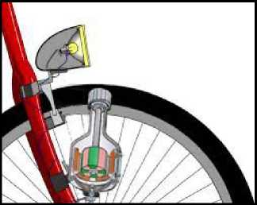

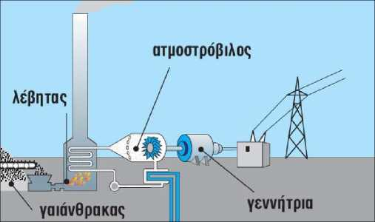

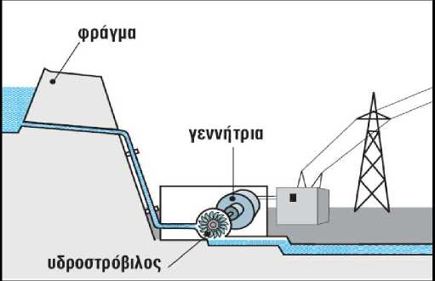

Σχεδίασε μια ηλεκτρική ανεμογεννήτρια, εξήγησε τον τρόπο κίνησής της και με βάση τα συμπεράσματά σου τον τρόπο κατασκευής και λειτουργίας της.

Σε ποιες από τις παραπάνω περιπτώσεις η λειτουργία της ηλεκτρογεννήτριας είναι οικονομική και οικολογική; Εξήγησε.

Σχολίασε τη συμβολή των ηλεκτρογεννητριών στη διαμόρφωση του σημερινού τεχνολογικού πολιτισμού μας και στη βελτίωση της ποιότητας της ζωής μας.

Στις περισσότερες ηλεκτρογεννήτριες του εμπορίου, σε ειδικά μεταλλικά πλαίσια αναγράφονται τα χαρακτηριστικά στοιχεία της λειτουργίας τους. Πληροφορήσου, συζήτησε με τον/την καθηγητή/τριά σου και γράψε τι σημαίνουν, για παράδειγμα:

3.600 RPM

2 HP

120 V~ / 60 Hz